**LAB1 - CSI106 - NHÓM 5**

**Câu 1:** What is the model proposed by Alan Turing called?  
 A.Von Neumann Model.  
 B. Turing Machine.  
 C. Data Processor.  
 D. Universal Machine.  
Answer: B  
Giải thích :

Page 2 in book

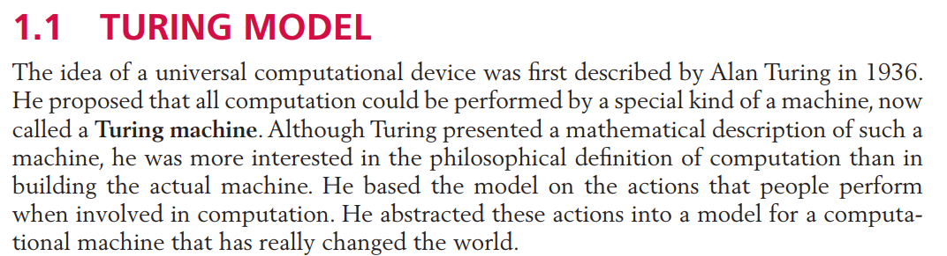

Các đáp án còn lại sai vì :  
 A. This was proposed by John von Neumann, not Alan Turing.  
 C. A data processor is a general concept, not a specific model.  
 D. This is a general term, but Turing specifically described a "Turing Machine."

**Câu 2:** Which of the following is NOT a characteristic of the Von Neumann model?

A.Memory stores programs

B.ALU performs calculations  
C.Predefined complex instruction sets

D. Control unit manages system operations

Answer : C

Giải thích: page 5 in book

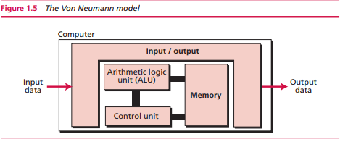

Các đáp án còn lại sai vì :

A.in Von Neumann's model, data and programs are stored in memory.

B.the Arithmetic Logic Unit (ALU) is a key part of the model.

C. the control unit ensures instructions are executed.

**Câu 3:** What technology was used in second-generation computers (1959-1965)?

A. Vacuum tubes  
B. Transistors  
C. Integrated circuits  
D. Microprocessors  
Answer : B  
Giải thích : page 11 in book  
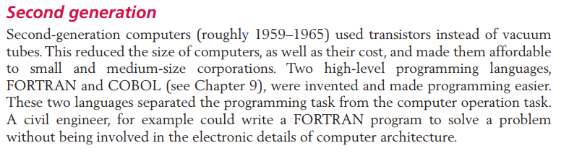  
Các đáp án còn lại sai vì :  
A.Used in the first generation (1945-1956).  
C.Introduced in the third generation (1965-1975).  
D. Introduced in the fourth generation (1975-1985).

**Câu 4:**According to the von Neumann model, how is data stored in a computer?

A.In the form of decimal numbers   
B.As electrical signals representing two states  
C.Directly as text, images, and videos  
D. In an analog format  
Answer : B  
Giải thích : page 6 in book  
  
Các đáp án còn lại sai vì :   
A.because computers do not store data in decimal form. Instead, they use binary (0s and 1s).  
C.because computers cannot store these types of data directly; they must first be converted into binary form.  
D.because computers operate in a digital format, not analog.

**Câu 5:** Where is the program stored in a computer?  
A.In a separate memory from the data  
B.In the same memory as the data  
C.Only in the processor (CPU)

D.Outside the computer, in external storage  
Answer : B   
Giải thích : page 4 in book  
  
Các đáp án còn lại sai vì :   
A.because the von Neumann model states that both data and programs are stored in the same memory.  
C. because the CPU fetches instructions from memory but does not permanently store the program itself.  
D.because while programs can be saved in external storage, they must be loaded into the computer's memory for execution according to the von Neumann architecture.

**Câu 6:** In a **positional number system**, what determines the value of a digit in a number?  
A. The symbol itself, regardless of its position  
B.The position of the digit in the number  
C.The number of digits in the system but not their position  
D. The way the number is written (e.g., left to right or right to left)  
ANSWER : B  
Giải thích : page 16 in book   
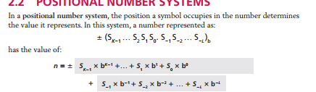  
Các đáp án còn lại sai vì :   
A.because, in a positional number system, the same symbol can represent different values depending on its position  
C.because while the number of available digits (e.g., 0-9 in decimal, 0-1 in binary) is important, the position of a digit in a number determines its actual value.  
D.ecause while different cultures may write numbers in different orientations, the positional system relies on exponents of the base (e.g., powers of 10 in decimal) rather than writing direction.

**Câu 7:** What is the main difference between a positional number system and a nonpositional number system?  
A.A positional system assigns values to digits based on their position, while a nonpositional system assigns fixed values to symbols  
B.A positional system only uses decimal numbers (0-9), while a nonpositional system can use any symbols.  
C.A positional system is only used in modern computers, while a nonpositional system is used in all historical records.  
D.A positional system is more accurate than a nonpositional system.

ANSWER **:** A  
Giải thích : page 31 in book.  
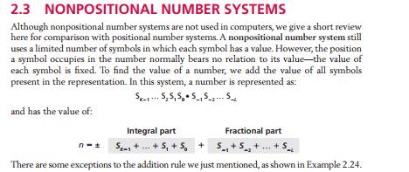  
Các đáp án còn lại sai vì :   
B.because positional systems can have different bases, not just decimal (base 10). For example, binary (base 2) and hexadecimal (base 16) are also positional systems.  
C.because positional systems (such as the decimal system) were used historically as well, and nonpositional systems like Roman numerals are still used in some applications today (e.g., clocks).  
D.because accuracy depends on usage. While positional systems are more efficient for calculations, nonpositional systems were effective for historical and practical purposes, such as recording numbers in ancient civilizations. **Câu 8:** Which of the following statements best describes a **numeral system**?  
A.A numeral system is a way to represent numbers using a set of distinct symbols.  
B. A numeral system only exists in the decimal (base 10) format.  
C.A numeral system refers to words used in different languages.  
D.A numeral system does not require repetition of symbols.  
Answer : A  
ANSWER: page 16 in book  
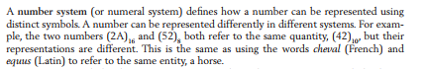  
Các đáp án còn lại sai vì :   
B.because the text mentions different systems, such as hexadecimal (base 16) and decimal (base 10), proving that multiple numeral systems exist.  
C.because the passage only compares numeral systems to words in languages, but they are not the same thing. The example given, *cheval* (French) and *equus* (Latin), shows how different symbols can represent the same meaning, just like different numeral systems represent the same quantity in different ways.  
D.because the passage states:

*"We have a limited number of symbols (digits) to represent numbers, which means that the digits need to be repeated."*This confirms that repetition of symbols is necessary in numeral systems (e.g., in decimal, we reuse digits 0-9 to form larger numbers like 10, 11, 12, etc.).

**Câu 9:** What is the correct process to convert a number from octal to hexadecimal?  
A.Convert the octal number directly to hexadecimal without using any intermediate system  
B.Convert the octal number to binary first, then group the binary digits into sets of four to get the hexadecimal equivalent.  
C. Convert the octal number to decimal first, then convert the decimal number to hexadecimal.  
D.Convert the octal number to binary, then to decimal, and finally to hexadecimal.  
ANSWER: B   
Giải thich : Page 30 in book   
  
Các đáp án còn lại sai vì :   
A. because there is no direct mathematical formula to convert between octal and hexadecimal. The standard method uses binary as an intermediate step, as shown in the Octal–hexadecimal conversion section.  
C.because while converting through decimal works, it is not the most efficient method. The standard approach uses binary as an intermediate step, making it quicker and more systematic  
D.the decimal step is unnecessary. The binary step alone is sufficient for conversion between octal and hexadecimal.

**Câu 10:** Which of the following statements about Roman numerals is correct?  
A.Roman numerals use a zero digit, represented by the symbol "nulla."  
B.When a smaller value symbol is placed before a larger one, it is subtracted.  
C.The Roman numeral system follows the place value system like the decimal system.

D.The symbol "I" can be placed before any larger value symbol without restriction.  
ANSWER: B  
Giải thích : Page 32 in book

  
Các đáp án còn lại sai vì:   
A.because while the Romans used the word "nulla" to express the concept of nothing, their numeral system did not have a zero digit. The passage explicitly states:

*"Although Romans used the word nulla (nothing) to convey the concept of zero, the Roman numerals lack a zero digit in their system.*

C.because Roman numerals are not positional; each symbol has a fixed value, regardless of where it appears. The decimal system, in contrast, uses place value (e.g., 1000, 100, 10, 1). The passage does not mention any place value rule for Roman numerals  
D.because Roman numerals have specific rules about which symbols can be subtracted. The passage states:

*"A symbol S₁ cannot come before another symbol S₂ if S₁ ≤ 10 × S₂. For example, I or V cannot come before C."*This means that while I can precede V (5) and X (10) (e.g., IV = 4, IX = 9), it cannot come before C (100) or M (1000).

**Câu 11:** Which of the following statements about data types in computers is **correct**?  
A.Computers can only process numbers, and other data types must be converted into numerical values manually.  
B.A bit (binary digit) is the smallest unit of data in a computer and can have a value of 0 or 1.  
C.Text and images are stored in a computer in their original form without any transformation.  
D.The term "multimedia" refers only to audio and video content.  
ANSWER: B   
Giải thích : Page 40 in book   
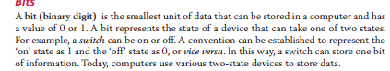

Các đáp án còn lại sai vì :   
A.because while computers do represent all data types (text, images, audio, video) as numbers internally, this process is automatic. The passage states:

*"All data types are transformed into a uniform representation when they are stored in a computer and transformed back to their original form when retrieved."*

C.because computers do not store text and images directly; instead, they convert them into numerical representations. The passage discusses how data is represented uniformly in a bit pattern before storage.  
D.because the passage defines multimedia as:

*"The computer industry uses the term ‘multimedia’ to define information that contains numbers, text, audio, images, and video."*This means multimedia includes a broader range of data types beyond just audio and video.

**Câu 12:**Which of the following statements about storing integers in computers is correct? **A.**Computers store all numbers as floating-point values by default. **B.**Fixed-point representation is used to store integers, and the decimal point is assumed but not stored. **C.**Unsigned integers can store both positive and negative values.D. Signed integers can only represent positive numbers.  
ANSWER: B   
Giải thích : Page 41 in book   
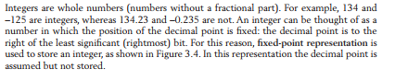  
Các đáp án còn lại sai vì :   
A.because the passage clearly states that integers are stored using fixed-point representation, while floating-point representation is used for real numbers (numbers with a fractional part).  
C.because unsigned integers can only store non-negative numbers (0 and positive values). The passage mentions:

*"An unsigned integer is an integer that can never be negative and can take only 0 or positive values."*

D.because signed integers are designed to store both positive and negative numbers by using one bit to indicate the sign. The passage contrasts signed and unsigned integers, making it clear that signed integers can represent negative values.

**Câu 13:**How many bits are required to represent 256 unique symbols in a text encoding system? **A.**6 bits **B.** 7 bits **C.**8 bits **D.**9 bits  
Answer : C  
Giải thích : Page 42 in book   
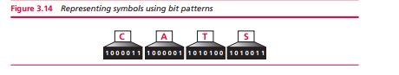  
Các đáp án còn lại sai vì :   
A.because 2 ^6 = 64 which is insufficient to represent 256 symbols.  
B.because 2^7=128 which is still not enough.  
D.because 2^9= 512 which is more than necessary.

Câu 14:Which of the following statements about audio data is correct?  
A.Audio is a type of digital data that consists of countable values.  
B.Audio signals are naturally analog and have an infinite number of values in a given period.  
C. ASCII is used to store audio signals in digital format.  
D.Audio signals cannot be stored in computers because they continuously change over time.  
ANSWER: B

Giải thích : page 60 in book  
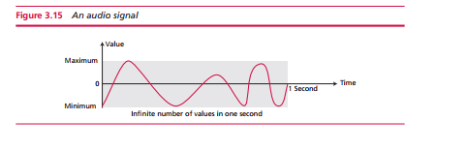  
Các đáp án còn lại sai vì :   
A. because audio is not digital by nature; it is analog. However, it can be converted into digital format through sampling.  
C.because ASCII is used for text encoding, not for storing audio signals. Audio is typically stored in formats like WAV, MP3, or AAC.  
D. because audio signals can be stored in computers after they are converted into digital format using sampling techniques (such as Pulse Code Modulation, PCM).

**Câu 15:** What is the main characteristic of raster graphics?  
A.They use a grid of pixels to represent images.  
B.They use mathematical formulas to create scalable images.  
C.They cannot store color information, only grayscale.  
D.They are only used for text-based graphics.  
ANSWER: A

Giải thích: Page 63 in book

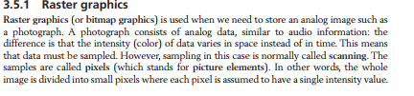  
Các đáp án còn lại sai vì :   
B.because vector graphics, not raster graphics, use mathematical formulas to create images that can be resized without losing quality.  
C.because raster graphics can store both grayscale and color information, including RGB and CMYK.  
D.because raster graphics are used for photographs, digital paintings, and other detailed images, not just text-based graphics.  
**Câu 16:** The TCP/IP protocol stands for:  
A. Transmission Control Protocol/Internet Protocol  
B. Transfer Control Protocol/Internet Protocol  
 C. Transmission Control Program/Internet Program  
D. Transfer Control Program/Internet Protocol  
ANSWER: A  
Giải thích: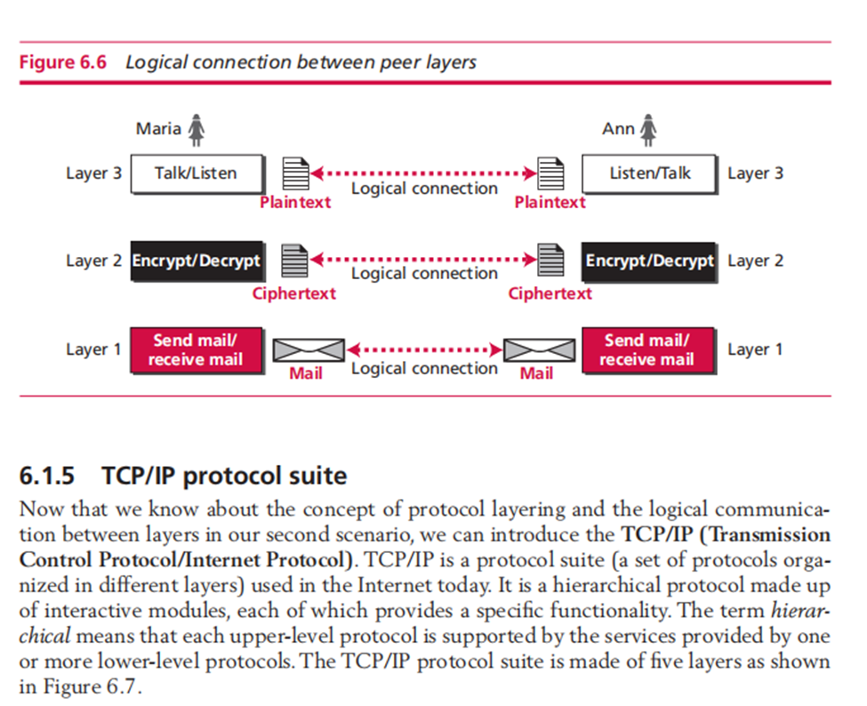

Page:140  
A. Transmission Control Protocol/Internet Protocol (Đúng)  
Giải thích: Đây là tên chính xác của giao thức, với TCP đảm bảo truyền tải dữ liệu đáng tin cậy và IP định tuyến dữ liệu.  
B. Transfer Control Protocol/Internet Protocol (Sai)  
Giải thích: "Transfer" không đúng; tên đúng là "Transmission".  
 C. Transmission Control Program/Internet Program (Sai)  
Giải thích: "Program" không phải là thuật ngữ đúng; TCP là giao thức, không phải chương trình.  
 D. Transfer Control Program/Internet Protocol (Sai)  
 Giải thích: "Transfer Control Program" không tồn tại và "Program" cũng không chính xác trong ngữ cảnh này.  
**Câu 17:** The HTTP protocol stands for:  
A. Hypertext Transfer Protocol  
B. Hyperlink Transfer Protocol  
C. Hypertext Transmission Protocol  
D. Hyperlink Transmission Protocol  
ANSWER: A

Giải thích:  
Page:147

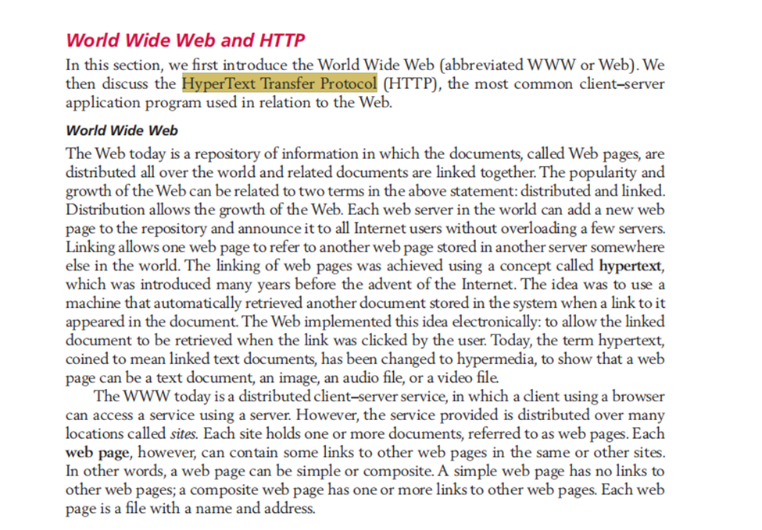

· A. Hypertext Transfer Protocol (Đúng)

· Giải thích: Đây là tên chính xác của giao thức, cho phép truyền tải thông tin dạng văn bản và đa phương tiện trên web.

· B. Hyperlink Transfer Protocol (Sai)

· Giải thích: "Hyperlink" không đúng; giao thức này liên quan đến "Hypertext".

· C. Hypertext Transmission Protocol (Sai)

· Giải thích: "Transmission" không phải là thuật ngữ chính xác; đúng là "Transfer".

· D. Hyperlink Transmission Protocol (Sai)

· Giải thích: Cụm từ này không chính xác; giao thức này không chỉ liên quan đến hyperlink mà là hypertext.

**Câu 18:** The FTP (File Transfer Protocol) is used to:

A. Send emails  
B. Transfer files between computers  
C. Store data  
D. Access the web

Answer:B

· Giải thích:

· Page:147

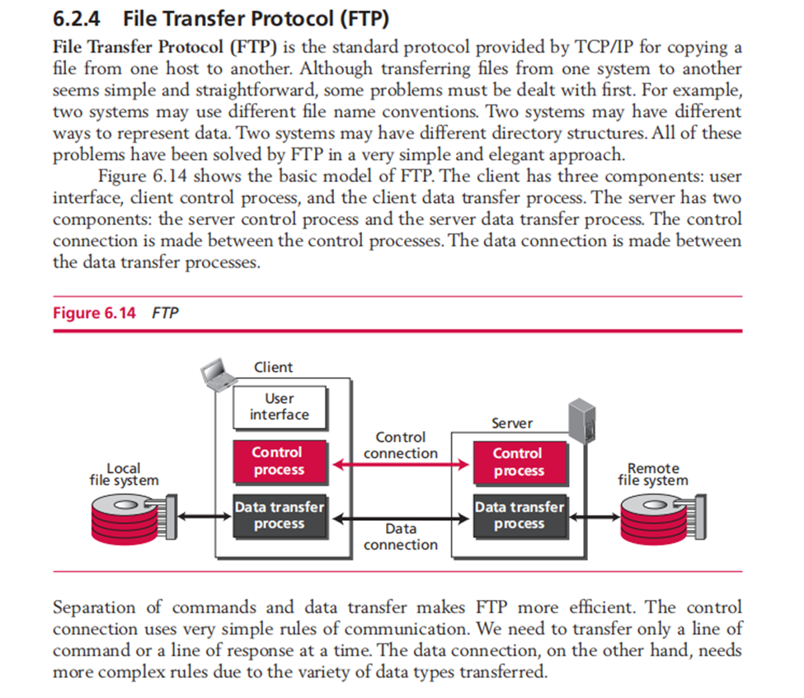

· A. Send emails (Sai)

· Giải thích: FTP không liên quan đến gửi email; giao thức gửi email là SMTP.

· B. Transfer files between computers (Đúng)

· Giải thích: FTP được thiết kế đặc biệt để chuyển file giữa các máy tính qua mạng.

· C. Store data (Sai)

· Giải thích: FTP không phải là một hệ thống lưu trữ; nó chỉ hỗ trợ chuyển file, không lưu trữ dữ liệu lâu dài.

· D. Access the web (Sai)

· Giải thích: FTP không được sử dụng để truy cập web; giao thức truy cập web là HTTP.

**Câu 19:** An IPv6 address is how many bits long?

A. 32 bits  
B. 64 bits  
C. 128 bits  
D. 256 bits  
ANSWER: C

· Giải thích:

· Page:165

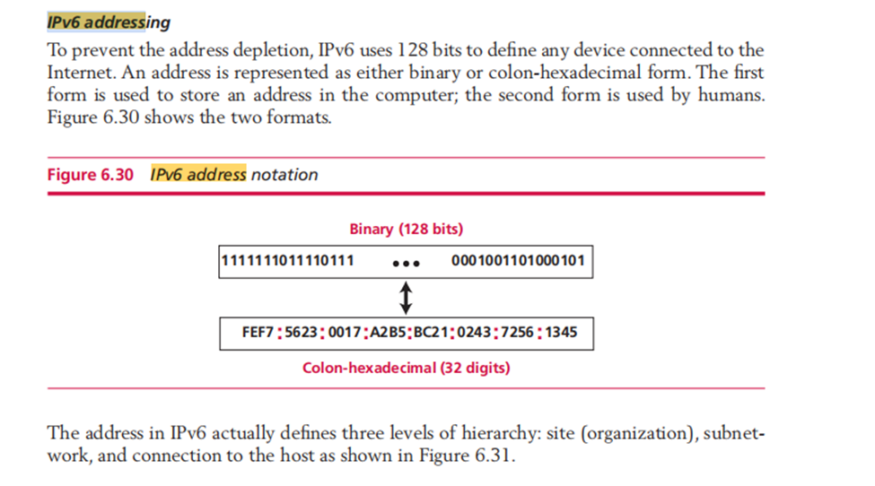

• A. 32 bits (Sai)

• Giải thích: Địa chỉ IPv4 có độ dài 32 bit, không phải IPv6.

• B. 64 bits (Sai)

• Giải thích: 64 bit không phải là độ dài của địa chỉ IPv6; nó thường được sử dụng trong một số cấu hình mạng nhưng không phải là độ dài chính.

• C. 128 bits (Đúng)

• Giải thích: Địa chỉ IPv6 có độ dài chính xác là 128 bit, cho phép nhiều địa chỉ hơn IPv4.

• D. 256 bits (Sai)

• Giải thích: 256 bit không phải là độ dài của bất kỳ địa chỉ IP nào; độ dài tối đa cho địa chỉ IP là 128 bit cho IPv6.

**Câu 20:** A P2P (Peer-to-Peer) network allows:

· A. Direct resource sharing between computers

· B. Connection through a central server

· C. Only one user

· D. No resource sharing

· Answer:A

· Giải thích:

· Page:146

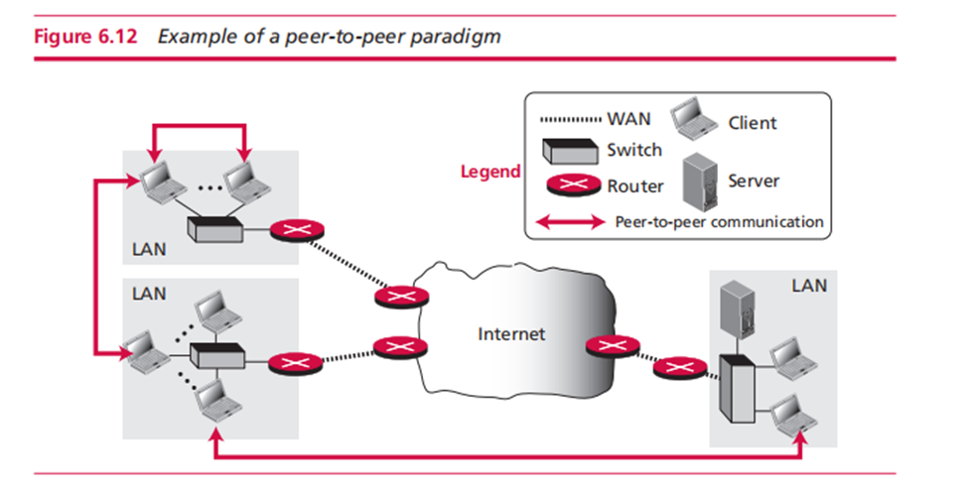

· A. Direct resource sharing between computers (Đúng)

· Giải thích: Mạng P2P cho phép các máy tính kết nối trực tiếp với nhau để chia sẻ tài nguyên mà không cần qua máy chủ trung gian.

· B. Connection through a central server (Sai)

· Giải thích: Mạng P2P không phụ thuộc vào máy chủ trung tâm; thay vào đó, các máy tính hoạt động như các nút ngang hàng.

· C. Only one user (Sai)

· Giải thích: Mạng P2P cho phép nhiều người dùng cùng kết nối và chia sẻ tài nguyên, không giới hạn ở một người dùng.

· D. No resource sharing (Sai)

· Giải thích: Mạng P2P chủ yếu được thiết kế để chia sẻ tài nguyên giữa các máy tính, vì vậy tuyên bố này hoàn toàn không đúng.

**Câu 21:** What is virtual memory?

A. A type of hardware  
B. An illusion of a larger memory space  
C. A network protocol  
D. A file system

Answer:B

Giải thích:

Page:197

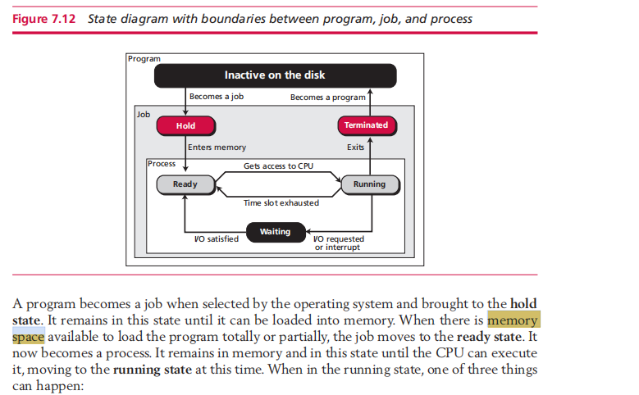

· · Giải thích:

· · A. Sai: Bộ nhớ ảo không phải là phần cứng.

· B. Đúng: Bộ nhớ ảo tạo ra ảo giác về không gian bộ nhớ lớn hơn.

· C. Sai: Không phải là giao thức mạng.

· D. Sai: Không phải là hệ thống tệp.

Câu 22: Which of the following is a type of operating system?

A. Windows  
B. HTML  
C. Java  
D. TCP/IP  
ANSWER: A

· Giải thích:

· Page:203

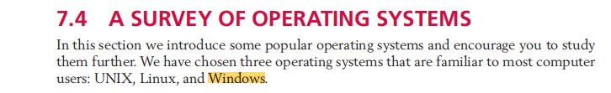

Giải thích:

· A. Đúng: Windows là một hệ điều hành.

· B. Sai: HTML là ngôn ngữ đánh dấu, không phải hệ điều hành.

· C. Sai: Java là ngôn ngữ lập trình, không phải hệ điều hành.

· D. Sai: TCP/IP là giao thức mạng, không phải hệ điều hành.  
**Câu 23:** What is a deadlock?

A. A process waiting for an event  
B. A situation where processes cannot proceed  
C. A type of error  
D. A memory leak  
ANSWER: B

· Giải thích:

· Page:199

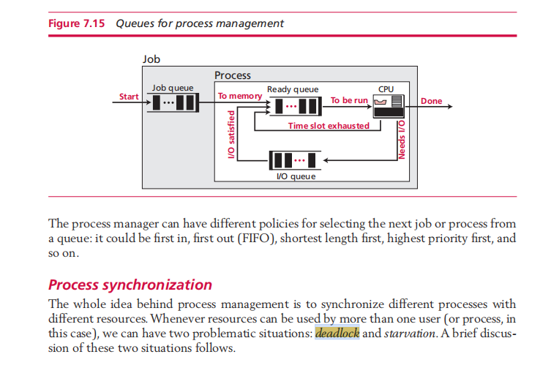

Giải thích:  
 A. Sai: Chỉ là một quá trình đang chờ đợi, không phải deadlock.  
B. Đúng: Deadlock là tình huống mà các tiến trình không thể tiếp tục.  
C. Sai: Deadlock không phải là lỗi mà là một tình trạng.  
D. Sai: Rò rỉ bộ nhớ không liên quan đến deadlock.

**Câu 24:** What is the primary role of device drivers?  
A. To manage memory  
B. To facilitate communication between the OS and hardware  
C. To schedule processes  
D. To manage files  
ANSWER: B

· Giải thích:

· Page:203

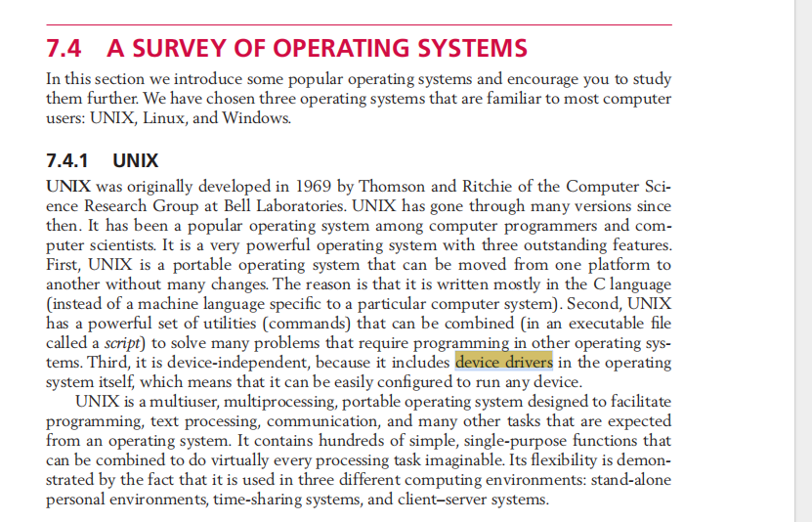

Giải thích:

A. Sai: Quản lý bộ nhớ không phải là chức năng của trình điều khiển thiết bị.

B. Đúng: Trình điều khiển thiết bị giúp giao tiếp giữa hệ điều hành và phần cứng.

C. Sai: Lập lịch tiến trình không phải là chức năng của trình điều khiển thiết bị.

D. Sai: Quản lý tệp không liên quan đến trình điều khiển thiết bị.

Câu 25:What is a system call?

A. A way to communicate with other systems  
B. A request to the operating system for a service  
C. A type of network connection  
D. A hardware malfunction

ANSWER: B

· Giải thích:

· Page:204

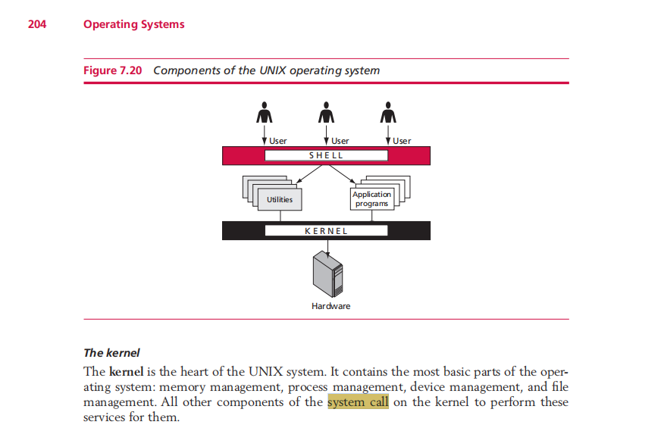

Giải thích:

· A. Sai: Gọi hệ thống không phải là giao tiếp với các hệ thống khác.

· B. Đúng: Gọi hệ thống là yêu cầu đến hệ điều hành để nhận dịch vụ.

· C. Sai: Gọi hệ thống không phải là kết nối mạng.

· D. Sai: Gọi hệ thống không phải là sự cố phần cứng.

**Câu 26:** What is an algorithm?

A. A type of data structure  
B. A step-by-step procedure for solving a problem  
C. A programming language  
D. A hardware component

ANSWER: B

· Giải thích:

· Page:214

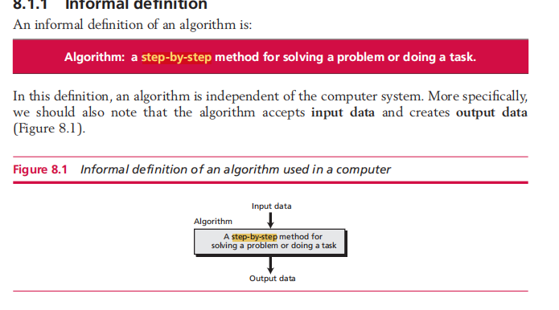

Giải thích:

A. Sai: Thuật toán không phải là cấu trúc dữ liệu.

B. Đúng: Thuật toán là quy trình từng bước để giải quyết một vấn đề.

C. Sai: Thuật toán không phải là ngôn ngữ lập trình.

D. Sai: Thuật toán không phải là thành phần phần cứng.

**Câu 27:** Which of the following is a common sorting algorithm?

A. Binary Search  
B. Quick Sort  
C. Linear Search  
D. Hashing

ANSWER: B

· Giải thích:

· Page:226

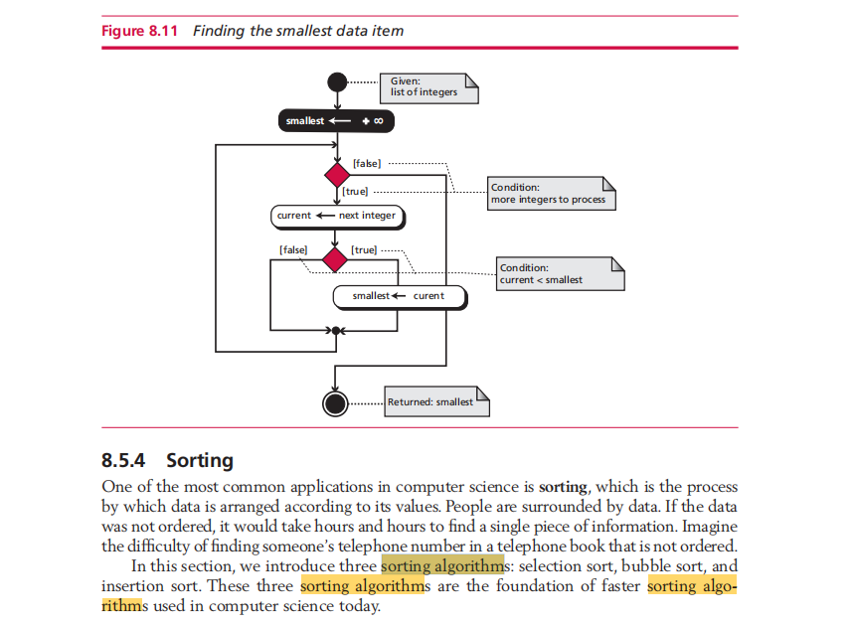

Giải thích:

· A. Sai: Tìm kiếm nhị phân không phải là thuật toán sắp xếp.

· B. Đúng: Quick Sort là một thuật toán sắp xếp phổ biến.

· C. Sai: Tìm kiếm tuyến tính không phải là thuật toán sắp xếp.

· D. Sai: Băm không phải là thuật toán sắp xếp.

**Câu 28:** What is recursion in algorithms?

A. A method of sorting  
B. A technique where a function calls itself  
C. A way to manage memory  
D. A type of data structure

Answer:B

· Giải thích:

· Page:234

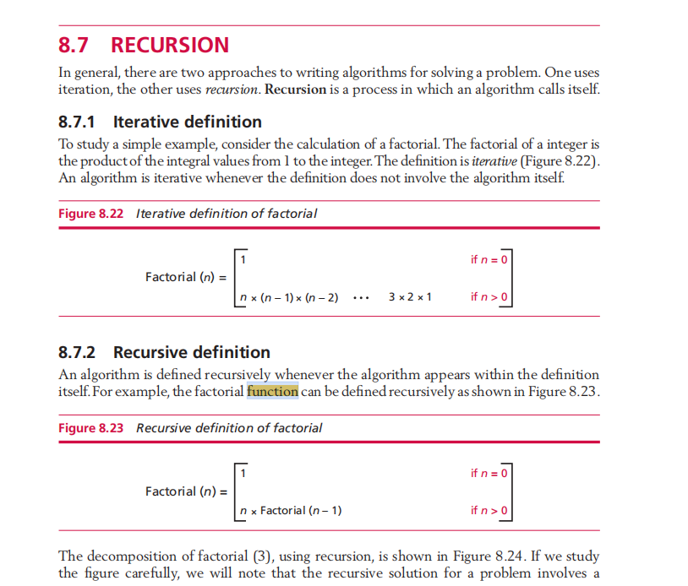

Giải thích:

· A. Sai: Đệ quy không phải là phương pháp sắp xếp.

· B. Đúng: Đệ quy là kỹ thuật trong đó một hàm gọi chính nó.

· C. Sai: Đệ quy không phải là cách quản lý bộ nhớ.

· D. Sai: Đệ quy không phải là cấu trúc dữ liệu.

**Câu 29:** What does "Big O notation" represent?

A. The efficiency of an algorithm  
B. The size of data  
C. The speed of a computer  
D. The complexity of hardware

Answer:A

· Giải thích:

· Page:228

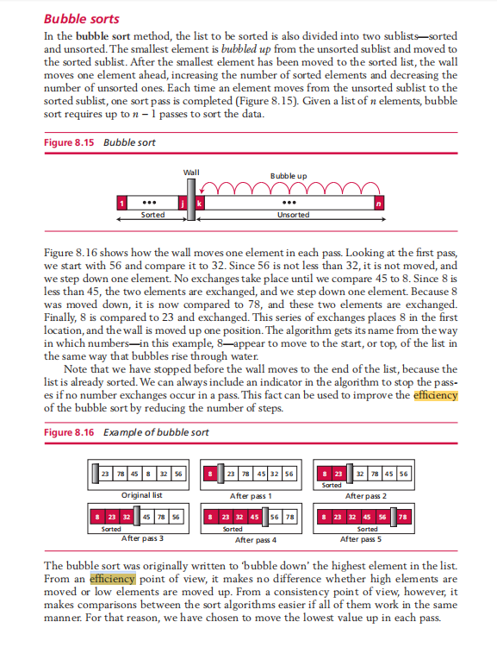

Giải thích:

· A. Đúng: Notation Big O biểu thị độ hiệu quả của một thuật toán.

· B. Sai: Kích thước dữ liệu không phải là ý nghĩa của Big O.

· C. Sai: Tốc độ máy tính không liên quan đến Big O.

· D. Sai: Độ phức tạp của phần cứng không phải là ý nghĩa của Big O.

**Câu 30:**: What is a hash table?

A. A data structure that uses key-value pairs  
B. An algorithm for sorting  
C. A way to store files  
D. A method of searching

Answer:A

· Giải thích:

· Page:230

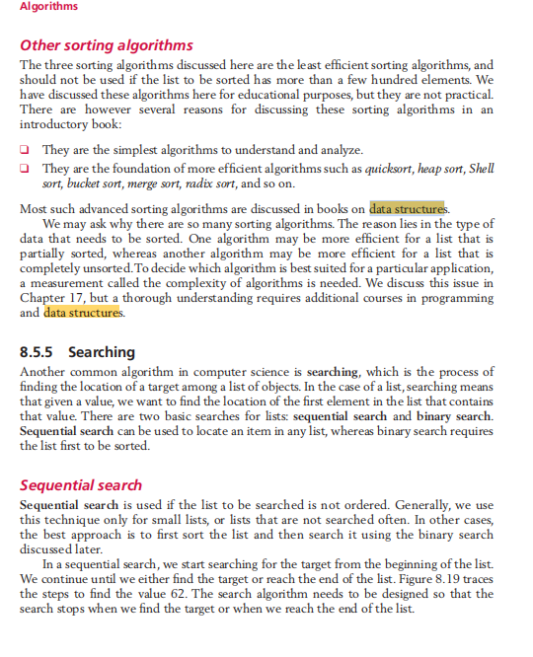

Giải thích:

· A. Đúng: Bảng băm là cấu trúc dữ liệu sử dụng cặp khóa-giá trị.

· B. Sai: Bảng băm không phải là thuật toán sắp xếp.

· C. Sai: Bảng băm không phải là cách lưu trữ tệp.

· D. Sai: Bảng băm không phải là phương pháp tìm kiếm.

**Câu 31:**

Which feature of high-level languages primarily improves readability and programmer productivity?  
A) Use of binary instructions

B) Abstracting low-level machine details

C) Direct hardware control

D) Simplified assembly operations

ANSWER: B

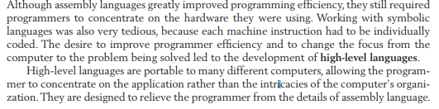

Theo như trang 246 trong sách phần High-level language thì ngôn ngữ cấp cao cho phép lập trình viên viết mã gần giống ngôn ngữ tự nhiên, trừu tượng hóa các chi tiết của máy tính​

Các đáp án còn lại sai vì **A (Sử dụng các lệnh nhị phân)**: Sai vì lệnh nhị phân khó đọc và không thân thiện với con người, không cải thiện năng suất.**C (Kiểm soát trực tiếp phần cứng)**: Sai vì kiểm soát trực tiếp phần cứng là đặc điểm của ngôn ngữ cấp thấp, không phải cấp cao.**D (Đơn giản hóa các thao tác trong assembly)**: Sai vì assembly vẫn phức tạp và phụ thuộc vào kiến trúc máy.

**Câu 32:**

What is a significant advantage of using an interpreter over a compiler in specific scenarios?

A) Faster initial execution for small programs

B) Generation of standalone executable files

C) Reduced runtime overhead

D) Strong error detection before execution

ANSWER: A

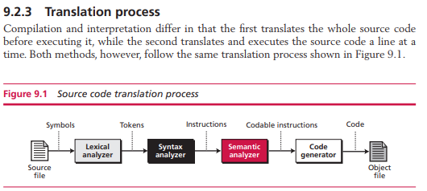

Theo như trang 247 trong sách trình thông dịch thực thi mã từng dòng, phù hợp để kiểm tra và gỡ lỗi các chương trình nhỏ

Các đáp án còn lại sai vì **B (Tạo ra tệp thực thi độc lập)**: Sai vì đây là đặc điểm của trình biên dịch, không phải trình thông dịch. **C (Giảm thời gian khi chạy chương trình)**: Sai vì trình thông dịch thường chậm hơn trình biên dịch trong khi thực thi. **D (Phát hiện lỗi mạnh mẽ trước khi thực thi)**: Sai vì trình biên dịch thường phát hiện lỗi trước khi thực thi, không phải trình thông dịch.

**Câu 33:**

Which programming paradigm is best suited for mathematical computations and ensuring immutability?

A. Procedural

B. Object-oriented

C. Functional

D. Declarative

ANSWER: C

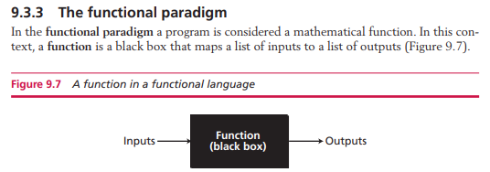

Theo như trong sách trang 255 phần The functional paradigm thì lập trình hướng hàm nhấn mạnh việc sử dụng các hàm toán học và tránh thay đổi trạng thái hoặc dữ liệu

Các đáp án còn lại sai vì **A (Hướng thủ tục)**: Sai vì hướng thủ tục tập trung vào việc thực hiện từng bước, không ưu tiên tính bất biến.

**B (Hướng đối tượng)**: Sai vì hướng đối tượng tập trung vào các đối tượng, không ưu tiên toán học hay bất biến. **D (Khai báo)**: Sai vì khai báo tập trung vào kết quả, không cụ thể về toán học hoặc tính bất biến.

**Câu 34:**

How do modern programming languages achieve reusability and modularity in software design?

A. By including recursion as the primary mechanism

B. Through libraries, functions, and modular structures

C. By allowing direct editing of machine code

D. Using precompiled binary patterns exclusively

ANSWER: B

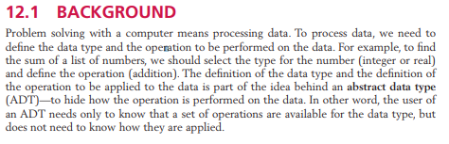

Theo như trong sách trang 318 thì tái sử dụng và tính mô đun được thực hiện bằng cách tổ chức mã thành các hàm, lớp và mô-đun

Các đáp án còn lại sai vì **A (Bằng cách sử dụng đệ quy làm cơ chế chính)**: Sai vì đệ quy chỉ là một kỹ thuật, không trực tiếp hỗ trợ tái sử dụng hoặc mô đun hóa. **C (Bằng cách cho phép chỉnh sửa mã máy trực tiếp)**: Sai vì chỉnh sửa mã máy làm tăng độ phức tạp và không hỗ trợ tính mô đun. **D (Chỉ sử dụng các mẫu nhị phân được biên dịch sẵn)**: Sai vì các mẫu nhị phân không liên quan đến việc tổ chức mã tái sử dụng.

**Câu 35:**

Which is a common misconception about programming paradigms?

A. A language supports only one paradigm

B. Paradigms guide how programs are structured

C. Object-oriented programming uses classes and objects

D. Declarative programming specifies desired outcomes

ANSWER: A

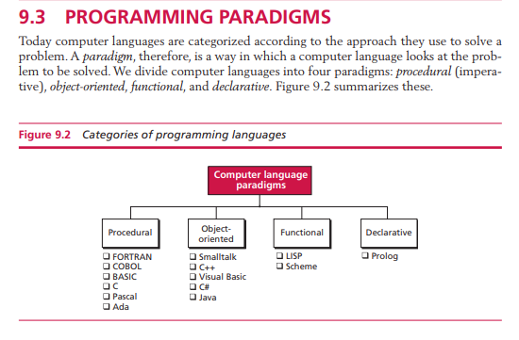

Theo như trang 248 thì nhiều ngôn ngữ lập trình hiện đại hỗ trợ đa mô hình, cho phép linh hoạt trong cấu trúc mã​

Các đáp án còn lại sai vì **B (Các mô hình hướng dẫn cách tổ chức chương trình)**: Đúng, đây là đặc điểm của mô hình lập trình. **C (Lập trình hướng đối tượng sử dụng lớp và đối tượng)**: Đúng, đây là bản chất của hướng đối tượng. **D (Lập trình khai báo xác định kết quả mong muốn)**: Đúng, đây là đặc trưng của lập trình khai báo.

**Câu 36:**

What is the difference between glass-box testing and black-box testing?

A. Glass-box testing only tests the user interface.

B. Black-box testing focuses on internal logic, while glass-box testing focuses on user functionality.

C. Glass-box testing examines internal code logic, while black-box testing tests external functionality without knowledge of the internal code.

D. Black-box testing is exclusive to functional programming languages.

ANSWER: C

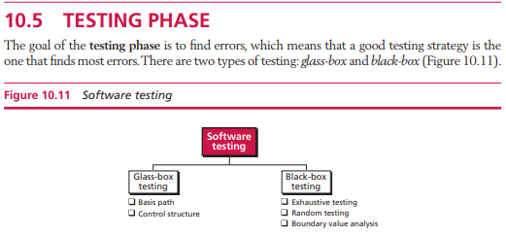

Theo trong sách trang 283 phần Testing phase thì kiểm thử hộp trắng (hoặc hộp trong suốt) yêu cầu kiến thức về cấu trúc mã nội bộ, trong khi kiểm thử hộp đen đánh giá chức năng hệ thống mà không cần biết cách mã được triển khai

Các đáp án còn lại sai vì **A**: Kiểm thử hộp trắng tập trung vào logic nội bộ, không chỉ giao diện người dùng. **B**: Định nghĩa của kiểm thử hộp trắng và hộp đen bị đảo ngược. **D**: Kiểm thử hộp đen không giới hạn trong bất kỳ ngôn ngữ lập trình nào.

**Câu 37:**

What are the three main measures of software quality?

A. Complexity, modularity, portability.

B. Operability, maintainability, transferability.

C. Scalability, modularity, performance.

D. Security, efficiency, adaptability.

ANSWER: B

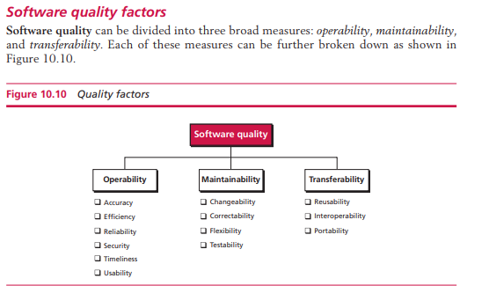

Theo như trong sách trang 281 phần Software quality thì chất lượng phần mềm được đánh giá dựa trên mức độ dễ sử dụng, bảo trì và khả năng chuyển đổi sang các hệ thống hoặc môi trường khác​

Các đáp án còn lại sai vì **A**: Độ phức tạp không phải là một tiêu chí mong muốn; tính mô đun là nguyên tắc thiết kế, không phải thước đo chất lượng.

**C**: Khả năng mở rộng và hiệu suất quan trọng nhưng không bao gồm tất cả các khía cạnh của chất lượng phần mềm. **D**: Bảo mật và khả năng thích nghi là các tính năng cụ thể, không phải thước đo chất lượng tổng thể.

**Câu 38:**

What is the main difference between the waterfall model and the incremental model in software development?

A. The waterfall model uses feedback loops, while the incremental model does not.

B. The waterfall model completes all phases sequentially, while the incremental model divides development into smaller iterations.

C. The waterfall model skips phases, while the incremental model includes all phases.

D. The waterfall model is suitable for rapid prototyping, while the incremental model is not.

ANSWER: B

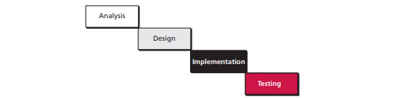

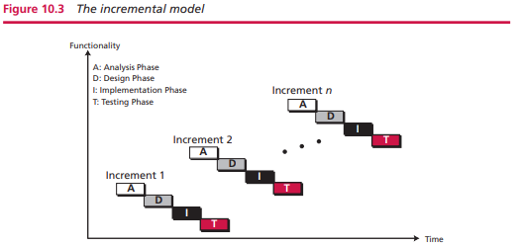

Theo như trong sách trang 275 thì mô hình thác nước là cách tiếp cận tuyến tính, mỗi giai đoạn phải hoàn thành trước khi chuyển sang giai đoạn tiếp theo. Mô hình gia tăng chia dự án thành các phần nhỏ hơn, cung cấp các bản cập nhật chức năng theo từng bước lặp lại​

Các đáp án còn lại sai vì **A**: Cả hai mô hình đều có thể sử dụng các vòng lặp phản hồi nhưng ở mức độ khác nhau. **C**: Mô hình thác nước không bỏ qua giai đoạn nào; tất cả đều được thực hiện theo thứ tự. **D**: Mô hình gia tăng phù hợp hơn cho tạo mẫu nhanh.

**Câu 39:**

What is the primary goal of the design phase in software engineering?

A. To define the system’s requirements clearly.

B. To create the architecture and components of the software.

C. To test the developed modules.

D. To deploy the system to the users.

ANSWER: B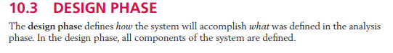

Theo như trong sách trang 279 thì giai đoạn thiết kế (design phase) là cầu nối giữa việc xác định yêu cầu và triển khai mã nguồn. Trong giai đoạn này, các kỹ sư phần mềm tập trung xây dựng kiến trúc và các thành phần của hệ thống, đảm bảo rằng các thành phần này hoạt động mượt mà và đáp ứng yêu cầu đã đề ra.

Các đáp án còn lại sai vì **A**: Định nghĩa yêu cầu thuộc giai đoạn phân tích. **C**: Kiểm thử diễn ra sau khi mã hóa, thuộc giai đoạn kiểm thử. **D**: Triển khai là nhiệm vụ của giai đoạn cuối cùng, không phải thiết kế.

**Câu 40:**

What is the primary purpose of documentation in the software lifecycle?

A. To eliminate the need for software maintenance.

B. To provide guidance for developers, users.

C. To replace user training sessions.

D. To ensure the software works without testing.

ANSWER: B

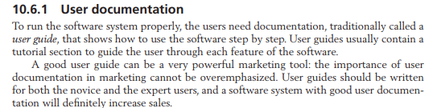

Theo như trong sách trang 286 thì tài liệu đóng vai trò làm tài liệu tham khảo cho người dùng, nhà phát triển và đội ngũ bảo trì để hiểu và làm việc với phần mềm​

Các đáp án còn lại sai vì **A**: Tài liệu hỗ trợ, không loại bỏ, việc bảo trì phần mềm. **C**: Đào tạo người dùng vẫn cần thiết trong hầu hết các trường hợp. **D**: Kiểm tra vẫn là yếu tố cần thiết bất kể có tài liệu hay không.

**Câu 41:**

A two-dimensional array (2D array) is stored in memory using "row-major" order. What does this mean?  
 A. Rows are stored sequentially before columns.  
 B. Columns are stored sequentially before rows.  
 C. The array is stored in an arbitrary order.  
 D. There is no difference between row and column storage.

**ANSWER: A**

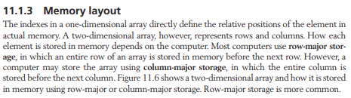

**Theo như trong sách trang 295 thì "Row-major storage" có nghĩa là toàn bộ các phần tử trong một hàng được lưu trước khi chuyển sang hàng tiếp theo**

**Các đáp án còn lại sai vì đáp án B sai vì đó là cách "column-major".**

**Đáp án C và D sai vì cách lưu trữ mảng luôn có quy tắc cố định.**

**Câu 42:**

What is a key feature that distinguishes a linked list from an array?

A. A linked list uses pointers to connect elements, while an array uses indices (index).

B. A linked list stores data non-contiguously in memory, while an array stores data contiguously.

C. A linked list can store elements of different types, while an array cannot.

D. None of the above.

ANSWER:A

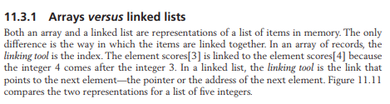

Theo như trong sách trang 302 thì danh sách liên kết dùng con trỏ để kết nối các phần tử trong bộ nhớ​

Các đáp án còn lại sai vì B không chính xác hoàn toàn vì mảng luôn yêu cầu không gian liên tục, nhưng đây không phải là đặc điểm khác biệt chính. Đáp án C sai vì cả hai chỉ lưu trữ dữ liệu cùng kiểu trong một số trường hợp nhất định.

**Câu 43:**Which of the following operations can only be performed sequentially in a linked list? A. Traversal  
 B. Searching  
 C. Insertion  
 D. All of the above  
ANSWER: B

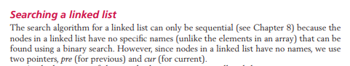

Theo như trong sách trang 303 thì tìm kiếm trong danh sách liên kết chỉ có thể thực hiện tuần tự vì các nút (nodes) không có chỉ số như trong mảng.  
Các câu còn lại sai vì duyệt (A) và chèn (C) không nhất thiết phải phụ thuộc vào việc xử lý tuần tự—chúng phụ thuộc vào cấu trúc và vị trí. **Câu 44:**   
In a linked list, what does each node typically contain?  
 A. Only data.  
 B. Only the address of the next node.  
 C. Both data and a pointer to the next node.  
 D. An array of pointers.  
ANSWER: C

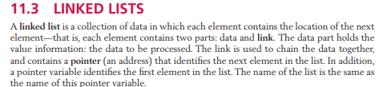

Theo như trong sách trang 301 thì mỗi nút trong danh sách liên kết chứa hai phần: **dữ liệu** (giá trị được lưu trữ) và **con trỏ** (địa chỉ trỏ đến nút tiếp theo)  
Các đáp án còn lại sai vì: A sai vì nút cũng cần con trỏ để liên kết đến nút tiếp theo. B không đầy đủ vì nút cũng phải lưu trữ dữ liệu. D sai vì một nút trong danh sách liên kết không chứa nhiều con trỏ.

**Câu 45:**   
What is a field in the context of a record?  
 A. A single attribute that has a name and a specific data type.  
 B. A collection of attributes stored in the same type.  
 C. A pointer to another record in memory.  
 D. An index used to access elements in a record.  
ANSWER: A

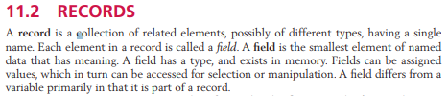

Theo như trong sách trang 298 thì Field là phần tử nhỏ nhất được đặt tên trong một record, đại diện cho một thuộc tính riêng lẻ với kiểu dữ liệu cụ thể​  
Các đáp án còn lại sai vì B sai vì nó mô tả toàn bộ record chứ không phải một field cụ thể. C sai vì con trỏ liên quan đến danh sách liên kết. D sai vì record không sử dụng chỉ số như mảng.  
**Câu 46:** (Ngọc toàn) Files in secondary storage can:  
 A. Be read only but not written  
 B. Be written only but not read  
 C. Be both read and written  
 D. Neither be read nor written

ANSWER:C

Theo page 350 chapter 13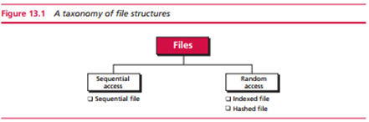

Câu C đúng vì: Tệp tin trong bộ nhớ thứ cấp có thể được đọc và ghi.

A và B sai vì bộ nhớ thứ cấp không chỉ hỗ trợ một trong hai thao tác.

D sai vì điều này không đúng với thông tin rằng bộ nhớ thứ cấp có thể được đọc và ghi.  
**Câu 47:** How are records accessed in a sequential file?

A. One after another from beginning to end  
 B. In any order based on an index  
 C. Randomly by specifying the record location  
 D. Records in a sequential file cannot be accessed

ANSWER: A

Theo page 351 chapter 13

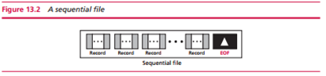

Câu A đúng vì: Một tệp tuần tự là một tệp trong đó các bản ghi chỉ có thể được truy cập lần lượt từ đầu đến cuối.

B sai đúng vì các tệp tuần tự không sử dụng chỉ mục để truy cập trực tiếp.

C sai vì các bản ghi không thể được truy cập ngẫu nhiên; Chúng phải được đọc tuần tự.

D sai vì các tệp tuần tự có thể được truy cập, nhưng theo thứ tự.

**Câu 48:** How does an indexed file allow random access to records?

A. By storing records sequentially without an index

B. By using a key to map to the record's address

C. By scanning all records one by one until the desired record is found

D. By requiring the user to remember the exact memory location of the record

ANSWER: B

Theo page 354 chapter 13:

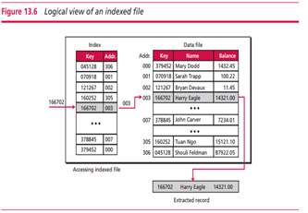

Câu B đúng vì: Một tệp được lập chỉ mục cho phép truy cập ngẫu nhiên bằng cách sử dụng khóa ánh xạ vào địa chỉ của bản ghi. Khóa giúp xác định vị trí chính xác của một bản ghi mà không cần quét tất cả các bản ghi tuần tự.

A sai vì các tệp được lập chỉ mục không lưu trữ bản ghi theo tuần tự để truy cập, dựa vào một chỉ mục để truy cập trực tiếp.

C sai vì quét tất cả các bản ghi sẽ không hiệu quả và là đặc trưng của quyền truy cập tuần tự, không được truy cập được lập chỉ mục.

D sai vì người dùng không cần nhớ vị trí bộ nhớ chính xác.

**Câu 49:** A file containing the bit sequence 01000001 01000010 can be interpreted in two different ways. When is this file considered a text file instead of a binary file?

A. When the bit sequence is interpreted as characters according to the ASCII table.  
 B. When the bit sequence is considered as an integer with the value 16706.  
 C. When the file contains only numbers and no characters.  
 D. When the file has the .bin extension.

ANSWER: A

Theo page 362 chapter 13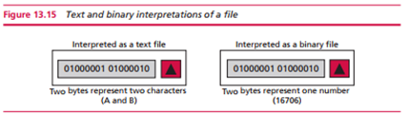

Câu A đúng vì: Hình **13.15** cho thấy dãy bit 01000001 01000010 có thể được hiểu làký tự 'A' và 'B' theo ASCII**,** nên đây làtệp văn bản.

Câu B sai vì: Nếu cùng dãy bit này được hiểu là số nguyên (16706)**,** thì nó là tệp nhị phân.

Đáp án C và D không liên quan trực tiếp đến cách dữ liệu được diễn giải.

**Câu 50:** In a file system, which of the following statements about a directory is correct?

A. It only contains files and cannot contain subdirectories.  
 B. It is only used to store information about the location of files on a storage device.  
 C. It can contain both files and subdirectories, and it also stores information such as access permissions, creation time, and file modifications.  
 D. There is no difference between a directory and a file; both function the same way.

ANSWER: C

Theo page 17 chapter 10

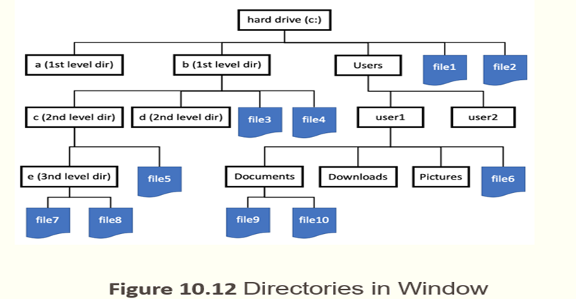

Câu C đúng vì nó bao gồm đầy đủ chức năng của thư mục theo mô tả trong văn bản và hình ảnh.

Câu B không đầy đủ thông tin

CâuD sai vì hình ảnh cho thấy sự khác biệt giữa thư mục (hình chữ nhật) và tệp tin (hình tờ giấy).

Câu A Theo hình **10.12**, thư mục có thể chứa cả tệp tin và thư mục con

**Câu 51:** Which of the following is **NOT** a component of a Database Management System (DBMS)?

A. Hardware  
 B. Users  
 C. Operating System  
 D. Procedures

ANSWER: C

Theo page 371 chapter 14 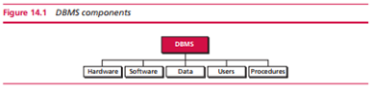

Câu C đúng vì: hệ điều hành không phải là thành phần trực tiếp của DBMS. Nó chỉ là nền tảng hỗ trợ vận hành DBMS, nhưng không được liệt kê là một trong năm thành phần chính của DBMS.

A saivì (Phần cứng) là hệ thống máy tính vật lý cho phép truy cập vào cơ sở dữ liệu.

B sai vì (Người dùng) người dùng là những người tương tác và quản lý hệ thống cơ sở dữ liệu.

D saivì (Thủ tục) là các quy tắc và hướng dẫn giúp thiết kế và sử dụng hệ quản trị cơ sở dữ liệu.

**Câu 52:**Which level in the three-tier DBMS architecture is responsible for direct interaction with users?

A. Internal level  
 B. Conceptual level  
 C. External level  
 D. Hardware

ANSWER: C

Theo page 372 chapter 14:

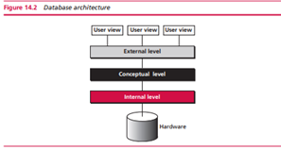

Câu C đúng vì External level được mô tả trong hình là lớp cao nhất, trực tiếp kết nối với các "User view" (giao diện người dùng), có nhiệm vụ hiển thị dữ liệu ở định dạng phù hợp với người dùng cuối.

Câu A sai vì nó chỉ định nơi lưu trữ dữ liệu và xử lý các phương thức truy cập ở cấp thấp.

Câu B sai vì nó định nghĩa mô hình dữ liệu và các chức năng chính của DBMS nhưng không tương tác trực tiếp với người dùng.

Câu D sai vì nó chỉ là thiết bị vật lý hỗ trợ hệ thống mà không thuộc kiến trúc ba cấp của DBMS.

**Câu 53:** What is the main characteristic of data organization in the hierarchical model?

A. Each entity can have multiple parents and multiple children.  
 B. Data is organized in a table with rows and columns.  
 C. Each entity has only one parent but can have multiple children.  
 D. Data has no fixed structure, and entities can connect flexibly with each other.

ANSWER: C

Theo page 373 chapter 14

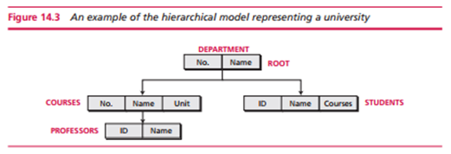

Câu C đúng vì mô hình phân cấp tổ chức dữ liệu dưới dạng cây ngược, nơi mỗi thực thể có một cha duy nhất nhưng có thể có nhiều con, như được minh họa trong Hình 14.3.

Câu A sai vì trong mô hình phân cấp, mỗi thực thể chỉ có một cha duy nhất nhưng có thể có nhiều con.

Câu B sai vì việc tổ chức dữ liệu theo bảng là đặc điểm của mô hình quan hệ (Relational Model), không phải mô hình phân cấp.

Câu D sai vì việc các thực thể có thể kết nối linh hoạt với nhau là đặc điểm của mô hình mạng (Network Model) chứ không phải mô hình phân cấp.

**Câu 54:**How is data organized in the relational model?

A. Data is organized in a hierarchical tree structure.  
 B. Data is stored in two-dimensional tables called relations.  
 C. Data is linked in a network model without a specific structure.  
 D. Data can only be stored in a single table.

ANSWER:B

Theo page 374 chapter 14

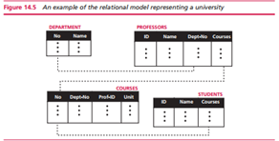

Câu B đúng vì hình ảnh Figure 14.5 minh họa mô hình quan hệ, trong đó dữ liệu được tổ chức dưới dạng các bảng như DEPARTMENT, PROFESSORS, COURSES, STUDENTS.

Câu A sai vì không có cấu trúc cây phân cấp như trong mô hình phân cấp.

Câu C sai vì các bảng có mối liên kết với nhau thông qua khóa ngoại (foreign key) nhưng không có cấu trúc mạng tự do.

Câu D sai vì dữ liệu không chỉ giới hạn trong một bảng duy nhất mà được chia thành nhiều bảng có quan hệ với nhau.

**Câu 55:** Which of the following statements best describes a relation in a relational database?

A. A relation is a hierarchical structure where each entity has only one parent.  
 B. A relation is a two-dimensional table consisting of attributes and tuples.  
 C. A relation is a single column in a table, representing a specific attribute.  
 D. A relation is a physical file in which data is stored permanently.

ANSWER: B

Theo page 375 chapter 14

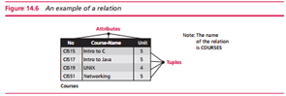

Câu B đúng vì hình 14.6 cho thấy rằng một quan hệ (relation) được thể hiện dưới dạng một bảng, bao gồm các cột (thuộc tính - attributes) và các hàng (bộ dữ liệu - tuples).

Câu A sai vì quan hệ không có cấu trúc phân cấp, mô hình quan hệ không áp đặt mối quan hệ cha-con.

Câu C sai vì một quan hệ là cả bảng, không chỉ một cột (cột là thuộc tính).

Câu D sai vì quan hệ chỉ là một khái niệm logic trong RDBMS; cách lưu trữ vật lý có thể khác nhau.

**Câu 56:**Which of the following threats belongs to the Threat to Integrity category in the security system?

A. Snooping  
 B. Modification  
 C. Denial of Service  
 D. Traffic Analysis

ANSWER: B

Theo page 413 chapter 16

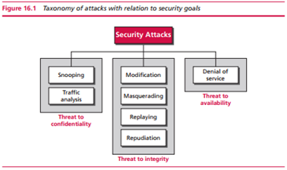

Câu B đúng vì Modification thuộc nhóm đe dọa tính toàn vẹn (Threat to Integrity).

Câu A sai vì Snooping thuộc nhóm đe dọa tính bảo mật (Threat to Confidentiality).

Câu C sai vì Denial of Service thuộc nhóm đe dọa tính sẵn sàng (Threat to Availability).

Câu D sai vì Traffic Analysis cũng thuộc nhóm đe dọa tính bảo mật (Threat to Confidentiality).

**Câu 57:** In a symmetric-key cipher system, what is the main characteristic that differentiates it from asymmetric-key encryption?

A. It uses two different keys for encryption and decryption.  
 B. It does not involve plaintext conversion into ciphertext.  
 C. The encryption and decryption process do not use keys.  
 D. It requires a secure key exchange channel to share the secret key.

ANSWER: D

Theo page 415 chapter 16

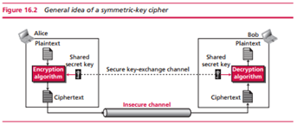

Câu D đúng vì Việc trao đổi khóa phải diễn ra an toàn, như được thể hiện trong sơ đồ với nhãn "Secure key-exchange channel" (Kênh trao đổi khóa an toàn).

Câu A sai vì việc sử dụng hai khóa khác nhau là đặc điểm của mã hóa bất đối xứng, không phải mã hóa đối xứng.

Câu C sai vì quá trình mã hóa và giải mã có sử dụng khóa, như được minh họa trong sơ đồ.

Câu B sai vì hệ thống chuyển đổi văn bản thuần túy (plaintext) thành văn bản mã hóa (ciphertext) trước khi truyền qua kênh không an toàn.

**Câu 58:** What is the main characteristic that classifies the RSA encryption system as an asymmetric cryptosystem?

A. It uses a public key for encryption and a private key for decryption.  
 B. It uses the same key for both encryption and decryption.  
 C. The encryption process is not related to prime numbers.  
 D. The private key must be shared in advance between the sender and receiver.

ANSWER: A

Theo page 426 chapter 16

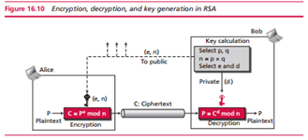

Câu A đúng vì:

Khóa công khai (e, n) được sử dụng để mã hóa thông tin (C = Pᵉ mod n), khóa riêng tư (d) được sử dụng để giải mã thông tin (P = Cᵈ mod n).

Câu B sai vì RSA không sử dụng cùng một khóa cho cả hai quá trình.

Câu C sai vì số nguyên tố (p, q) đóng vai trò quan trọng trong việc tạo khóa (n = p × q).

Câu D sai vì khóa bí mật (d) không cần được chia sẻ, chỉ khóa công khai (e, n) mới được công bố.

**Câu 59:** Which of the following is NOT one of the three main ethical principles mentioned in the image?

A. Moral Rules  
B. Utilization  
C. Social Contract  
D. Legal Compliance

ANSWER: D

Theo page 526 chapter 20

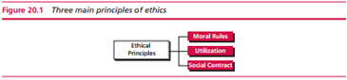

Câu D đúng vì "Tuân thủ pháp luật" không được liệt kê trong sơ đồ như một trong ba nguyên tắc đạo đức.

Câu A, B và C sai vì chúng được hiển thị rõ ràng trong hình ảnh như một phần của khung nguyên tắc đạo đức.

Câu C sai vì nếu không có đầu vào nào được kích hoạt (tất cả bằng 0), tổng có trọng số cũng sẽ bằng 0, dẫn đến đầu ra là 0, không phải 1.

Câu D sai vì nếu tổng có trọng số bằng 0, thì nó có thể không lớn hơn ngưỡng, nên đầu ra vẫn có thể là 0.